Как Истра помогла Греции
Православный греческий мужской монастырь на Святой Горе Афон в Греции один из самых древних, богатых и обширных. О его создании повествует легенда:
«Аркадий, сын последнего императора единой Римской империи Феодосия Великого (346–395 гг.), возвращался в Константинополь из Рима. В районе острова Имвроса, который соседствует со Святой Горой, корабль Аркадия попал в сильную бурю. Испытывая страх и предчувствуя беду, Аркадий непрестанно взывал к помощи Пресвятой Богородицы. Но нахлынувшая волна смыла его за борт корабля. Путники Аркадия, сокрушаясь о погибшем царевиче, в поисках его тела вышли на берег в том самом месте, где сегодня находится Ватопедская обитель. И там, под одним из кустов терновника, увидели спящего царевича. Впоследствии, после пробуждения, он сам рассказал всем о том, как Божия Матерь спасла его от верной смерти. Феодосий Великий в знак благодарности за спасение сына Аркадия воздвиг Пресвятой Богородице обитель именно на этом месте (точнее там, где был найден спящий и чудом спасенный от гибели царевич, а ныне расположен алтарь главной соборной церкви)».
Ватопедская обитель, основанная Феодосием и облагодетельствованная Аркадием, была разрушена в 862 году, когда арабы, набегами на Святую Гору, грабили монастыри. Иноки ее были умерщвлены, многие от страха разбежались. С того времени Ватопед оставался в запустении и развалинах до середины X века, когда к прп. Афанасию Афонскому пришли из Адрианополя трое знаменитых и богатых граждан. Звали их Николай, Антоний и Афанасий. Когда они рассказали преподобному учителю о желании построить на свои средства какой-нибудь новый монастырь, он указал им развалины Ватопедской обители, сказав, что за ее возобновление они «многократную мзду приимут от Бога». Адрианопольцы восприняли глас святого как глас Самого Бога: так Ватопед возник в новом виде и благолепии (972–985).
В монастыре хранится часть Животворящего Креста Господня, честной пояс Пресвятой Богородицы, частицы мощей святых: Григория Богослова, Андрея Критского, апостола Варфоломея, великомучеников Феодора Стратилата, Параскевы, Кирика, Сергия и Вакха, священномученика Харалампия, великомученика Пантелеимона, Трифона, Иоанна Милостивого, архидиакона Стефана, великомученика Димитрия Солунского.
Среди находящихся в монастыре Богородичных икон по меньшей мере восемь почитаются чудотворными[1]:
- «Отрада и Утешение»
- «Всецарица» («Пантанасса»)
- «Елеоточивая», или «Келарница» («Элеовритисса», «Дохиарисса»)
- «Ктиторская», или «Алтарница» («Виматарисса»)
- «Закланная» («Эсфагмени»)
- «Предвозвестительница», или «Живоприятная» («Антифонитриа»)
- «Простреленная» («Пироволифиса»)
- «Увещание» («Парамифия», XIV век)
. 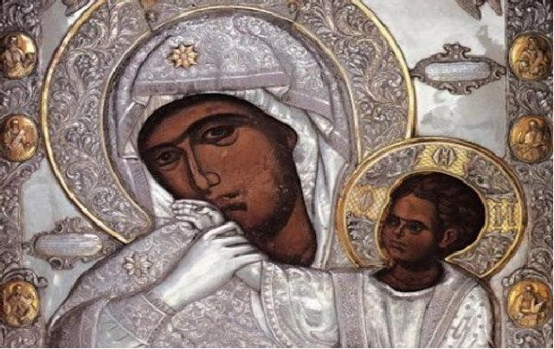

Чудотворная икона Пресвятой Богородицы «Отрада и Утешение» – одна из прославленных святынь монастыря Ватопед на Афоне. По-гречески она называется Парамфия – в точном переводе «Та, Которая утешает». Конечно, от этой иконы совершилось множество чудес. Но все молящиеся перед Нею обращают внимание на взгляд Богородицы, на выражение Ее лика. Именно взгляд и лик являют нам самое большое чудо Бога и Его святых – милость к нам, грешным.
Ватопедская икона Божией Матери находится, в храме Благовещения. На Ватопедской иконе Богоматерь изображена с лицом, обращенным к правому плечу, в память того, что она в 807 году, 21 января, обратила Свое лицо к игумену монастыря, стоявшему на молитве близ святой иконы, и предупредила его о намерении разбойников ограбить обитель.
Шайка разбойников, решивших ограбить Ватопедский монастырь, высадившись в темноте на берег, укрылась в окрестностях монастыря, намереваясь дождаться открытия ворот обители.
В то время, когда разбойники ждали открытия ворот, закончилась утреня и братия стала расходиться по кельям для временного отдыха. В церкви остался один настоятель монастыря. Вдруг от стоящей вблизи иконы Божией Матери он услышал женский голос, предупреждающий об опасности, грозившей монастырю. Игумен устремил свой взор на икону и увидел, что лики Богородицы и Богомладенца изменились. Ватопедская икона Божьей матери была подобна «Одигитрии», на которой Богомладенец всегда изображается с благословляющей рукой.
И вот игумен видит, как Иисус поднял Свою руку, заграждая уста Богородицы, со словами: «Нет, Мать Моя, не говори им этого: пусть они накажутся за грехи свои». Но Богородица, уклоняясь от Его руки, двукратно произнесла те же слова: «Не отверзайте сегодня врат обители, а поднимитесь на стены монастырские и разгоните разбойников».
Поражённый игумен тотчас собрал братию. Все были изумлены изменением очертания иконы Божьей матери. После благодарственной молитвы перед святым образом воодушевлённые иноки поднялись на монастырские стены и успешно отразили нападение разбойников.
С тех пор Ватопедская икона стала называться «Отрада» или «Утешение», так на этой иконе лик Божией Матери ясно выражает сострадательную любовь, взор Её дышит милосердием.
При этом лики Божией Матери и Младенца оживились и изменили свое положение в сравнении с прежним, т.е. икона в ее нынешнем виде нерукотворная.

И вот недавно жители греческих окрестностей бывшего Андрианополиса, который сейчас находится в Турции и называется Эдирнэ, и откуда в 10-м веке пришли ктиторы, восстановившие Ватопед, попросили игумена Ватопеда архимандрита Ефрема, прислать им список какой-либо чудотворной иконы, чтобы как бы символически укрепить границу православного мира от мира мусульманского. Митрополит этой церковной области владыка Дамаскин обратился с этой просьбой к старцу Ефрему.

В свою очередь старец Ефрем предложил своему духовному чаду, нашему земляку Уварову Владимиру Викторовичу быть спонсором переноса иконы в епархию Дидимотихо на Турецкой границе. Конечно, от такой чести не отказываются. Первой церковью прибытия иконы в епархию была выбрана церковь Феодора стратилата в городе Орестиада. К встрече иконы жители Орестиады готовились очень серьезно.
Встречали ее все жители и даже военные. На службе много теплых слов было сказано в адрес Владимира Уварова (см. на фото возле иконы, рядом Колотий Наталья Александровна, тоже из Истры).
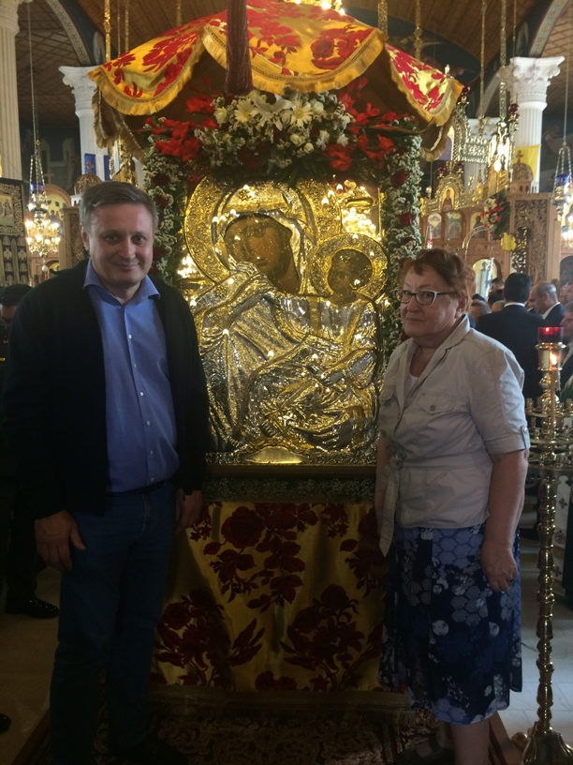
Прихожане благодарили их очень сердечно.
Но на следующий день все ждали прибытия в Орестиаду Патриарха Константинопольского Варфоломея. На площади города провели торжественную встречу. Тогда он еще не проявил себя пособником раскола Церкви.
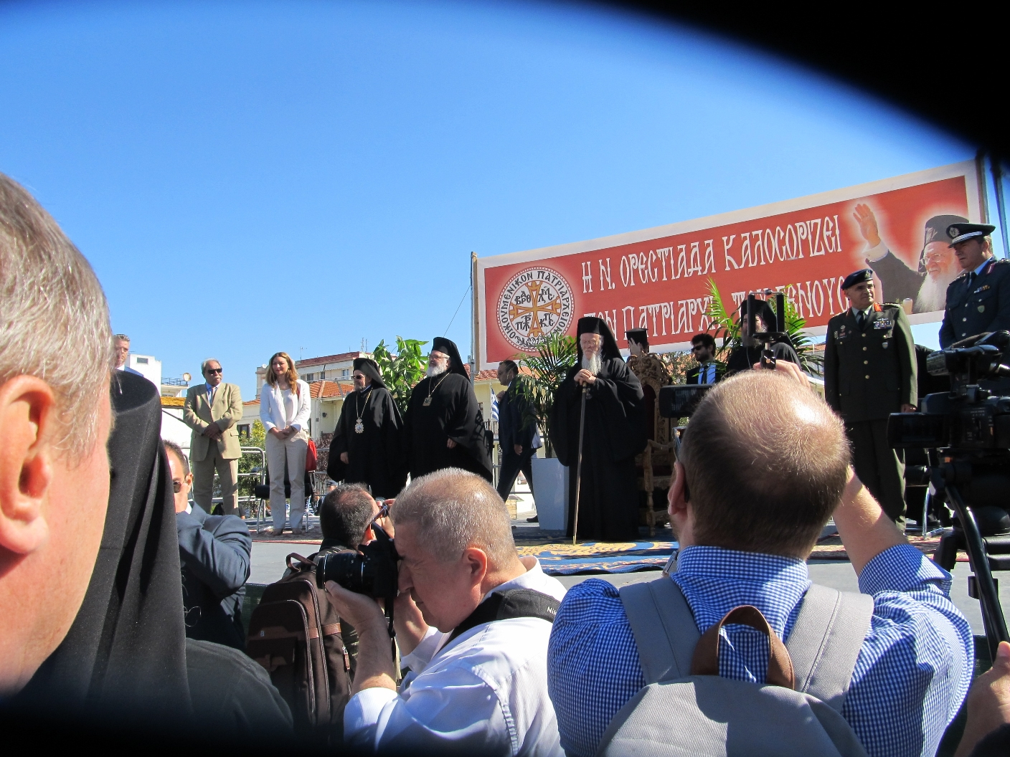

Константинопольского патриарха называют «Вселенским», «Патриархом Ойкумены», что и написано на фасаде церкви.
Почитание его в Греции было очень высоко. Так, мэр Орестиады подарил патриарху картину, на которой изображен сидящий в кресле патриарх, а над головой у него земной шар.

Греция- православная страна, это очень ощущается. На улицах – поминальные часовни с фотографиями умерших, чтобы люди молились за них.
В храмах ничего не продают. Жаль, что у нас не так, и зачастую забывают, что Христос изгнал торгующих из храма.
Ухоженные поля, доброжелательный народ.
И святая вера в то, что в Айя Софии возобновятся православные службы!
Ты - Отрада, Утешение,
Ватопедская Богородице,
Ты - души моей просвещение,
Когда тьма колобродится.
Ты услышь меня, Богородице,
Умоли Христа - Я во тьме бреду:
Если злое вокруг что-то водится, -
Защити меня, отгони беду.
И тепло Твоих материнских глаз
Для души моей - услаждение.
Ты - защитнице от всех зол и бед,
И для всех врагов - поражение.

